MỤC LỤC
DANH MỤC CÁC HÌNH VẼ 2
DANH MỤC CÁC BẢNG 2
1. Tính cấp thiết 3
2. Mục tiêu 4
3. Cách tiếp cận 4
4. Phương pháp nghiên cứu: 4
5. Phạm vi nghiên cứu 5
6. Nội dung nghiên cứu và kết quả đạt được: 5
6.1 Bài toán cảnh báo an toàn hành lang an toàn lưới điện 5
6.2 Dữ liệu LiDAR trong phân loại đường dây điện và hành lang an toàn lưới điện 8
6.3 Dữ liệu LiDAR hàng không (Airborne Laser Scanning – ALS) 9
6.4 Phương pháp phân loại đường dây điện và hành lang an toàn lưới điện để đưa ra cảnh báo an toàn 11
6.4.1 Loại bỏ nhiễu sử dụng mô hình tam giác không đều TIN 12
6.4.2 Phân tách lớp điểm mặt đất khỏi đám mây điểm 15
6.4.3 Phân loại điểm đường dây điện và phân loại đường dây điện 15
6.4.4 Phân loại cây cao và các đối tượng khác 17
6.5 Thử nghiệm và kết quả 18
6.5.1 Bộ dữ liệu thử nghiệm 18
6.5.2 Kết quả thử nghiệm 19
6.6 Đánh giá độ chính xác 22
7. Kết luận và kiến nghị 23
8. TÀI LIỆU THAM KHẢO 24

DANH MỤC CÁC HÌNH VẼ
Hình 1 hành lang bảo vệ an toàn đường dây điện trên không theo khuyến cáo của EVN 7
Hình 2 Phương phán phân loại đường dây điện và hành lang an toàn 12
Hình 3 Kết quả phân loại lớp điểm mặt đất 20
Hình 4 Mô hình DEM độ phân giải 0,75m xây dựng trên điểm mặt đất 20
Hình 5 Các điểm đường dây điện được nhận diện và mô hình hóa đường dây 21
Hình 6 Các điểm cây cao được phát hiện và mô hình hóa 21
Hình 7 Các điểm nhà cao tầng 21
Hình 8 Đường dây điện và hành lang an toàn 22

DANH MỤC CÁC BẢNG
Bảng 1 Thuộc tính của đám mây điểm khu vực thu nhận dữ liệu 18
Bảng 2 Sự phân bố của các điễm nhiễu trong đám mây điểm 19
Bảng 3 Tỉ lệ điễm mặt đất trong đám mây điểm sau loại bỏ nhiễu 20
Bảng 4 Kết quả số điểm của mối lớp sau phân loại 21
Bảng 5 Bảng ma trận nhầm lẫn 22
Bảng 6 Kết quả độ đo của kết quả phân loại theo phương pháp đề xuất 23

Tính cấp thiết
Công nghệ LiDAR ngày càng được sử dụng rộng rãi trong nhiều lĩnh vực như trắc địa – bản đồ, khoa học trái đất, xây dựng, nông nghiệp, …. LiDAR với khả năng thu nhận được dữ liệu trên một khu vực rộng lớn, thời gian thu nhận nhanh chóng và kết quả đầu ra là bộ dữ liệu đám mây điểm có độ cao, tọa độ, giá trị độ xám, cường độ phản xạ, ….
Công nghệ LiDAR (Light Detection and Ranging) là một công nghệ tiên tiến trong lĩnh vực Trắc địa – bản đồ. Đây là công nghệ viễn thám chủ động không phụ thuộc vào thời tiết cũng như thời gian giúp thu thập dữ liệu không gian Trái đất. LiDAR có khả năng thu thập thông tin về đối tượng bằng cách phát tia laser tới mục tiêu và thu nhận tia phản xạ. Sự khác biệt về thời gian đi và về của tia laser cùng với thông tin từ tia phản xạ ta có thể thu được các thông tin về đối tượng và tạo ra mô hình số 3 chiều của nó. LiDAR là một trong số ít loại cảm biến có thể tạo ảnh nhiều lớp một cách đáng tin cậy. Với những ưu điểm vượt trội của mình trong lĩnh vực nghiên cứu khí quyển và bề mặt Trái đất, LiDAR ngày càng được sử dụng rộng rãi [1].
Bản chất của công nghệ LiDAR là kỹ thuật đo dài laser, định vị không gian GPS/INS và sự nhận biết cường độ phản xạ ánh sáng [2]. Sóng laser được phản hồi từ ground hay từ các bề mặt đối tượng như là cây, đường hoặc nhà ..., với mỗi xung sẽ đo được thời gian đi và về của tín hiệu, từ đó ta tính được khoảng cách từ nguồn phát laser tới đối tượng. Các đối tượng trên bề mặt Trái đất khác nhau có khả năng phản xạ tia quét laser với cường độ khác nhau. LiDAR thực hiện quét bề mặt Trái đất với mật độ điểm dày đặc, kết quả cho ra dữ liệu đám mây điểm (ĐMĐ) biểu thị chi tiết bề mặt vùng quét. ĐMĐ là tập hợp các điểm dữ liệu tương tự thế giới thực theo ba chiều. Mỗi điểm được xác định bởi vị trí và màu sắc của chính nó, các điểm trong ĐMĐ được đặc trưng bởi tọa độ (x, y) và độ cao (z). Các điểm sau đó có thể được hiển thị dưới dạng pixel để tạo mô hình 3D có độ chính xác cao của đối tượng. Các ĐMĐ có thể mô tả các vật thể có kích thước chỉ vài milimet hoặc các vật thể lớn như cây cối, tòa nhà và thậm chí toàn bộ thành phố [3].
So sánh giữa các công nghệ đo vẽ, thu thập và xử lý dữ liệu nhận thấy LiDAR là một công nghệ cho độ chính xác trong việc thu nhận dữ liệu về đối tượng khảo sát. Hơn nữa, tia quét laser của LiDAR có thể đi xuyên qua đối tượng, do đó có thể thu nhận về các địa hình địa vật trên bề mặt khá tốt. Tuy nhiên, dữ liệu thu được từ công nghệ LiDAR là khá lớn, với nhiều thông tin như tọa độ, độ cao của điểm, thời gian đi và về của tia quét, góc quét, hướng quét, …. Việc phân loại dữ liệu tự động của đám mây điểm được thực hiện bằng phép giải các bài toán lọc điểm, trên cơ sở kết hợp sử dụng ảnh cường độ, kết quả đo vẽ các bãi kiểm định chuẩn trên thực địa và ảnh số chụp được (nếu có trong công nghệ có lắp thêm hệ thống máy chụp ảnh kỹ thuật số). Trước khi thực hiện việc phân loại dữ liệu tự động cần đặc biệt lưu ý tới các đặc trưng cơ bản về địa hình, địa mạo, công trình xây dựng, thủy văn, thực phủ, khu dân cư…. (Kích thước tối đa, tối thiểu các công trình; chiều cao tối đa, tối thiểu của cây; vùng lỗi do mặt nước; các điểm bị lỗi; các điểm trên không…). Do đó, cần thiết phải có bước xử lý dữ liệu nhằm nâng cao độ chính xác của dữ liệu đám mây điểm LiDAR trước khi đưa vào các ứng dụng cụ thể.

Mục tiêu
Cảnh báo an toàn hành lang lưới điện với dữ liệu LiDAR hàng không

Cách tiếp cận
Nghiên cứu sử dụng cách tiếp cận dựa trên các đặc trưng của dữ liệu đám mây điểm LiDAR hàng không, phân tích, đánh giá để đưa ra đặc trưng phù hợp với bài toán ứng dụng sử dụng trong đề tài. Sau đó, thực hiện bài toán phân loại đường dây điện và hành lang an toàn lưới điện, để từ đó đưa ra các cảnh báo an toàn.

Phương pháp nghiên cứu:
- Phương pháp nghiên cứu phân tích, tổng hợp: Thu thập và nghiên cứu các các bài báo, tài liệu đã được công bố có liên quan đến công nghệ LiDAR, bài toán phân loại ĐMĐ LiDAR. Để từ đó đưa ra phương pháp phân loại phù hợp.
- Phương pháp thực nghiệm: Để đánh giá độ chính xác thuật toán/phương pháp cũng như các đặc trưng sử dụng trong phương pháp, thực hiện cài đặt, chạy thử nghiệm trên nhiều bộ dữ liệu và so sánh với kết quả nghiên cứu lý thuyết. Thông qua đó chứng minh được độ chính xác của kết quả nghiên cứu.
- Phương pháp viễn thám: Sử dụng các kỹ thuật xử lý dữ liệu viễn thám để thành lập mô hình DEM/DSM/DTM, mô hình mô phỏng, … phục vụ cho các thực nghiệm của nghiên cứu.

Phạm vi nghiên cứu
Để hoàn thành mục tiêu nghiên cứu của đề tài, đối tượng nghiên cứu của đề tài tập trung vào dữ liệu đám mây điểm LiDAR hàng không cũng như các đặc trưng của dữ liệu điểm LiDAR để phân loại đường dây điện và hành lang an toàn lưới điện.

Nội dung nghiên cứu và kết quả đạt được:

Bài toán cảnh báo an toàn hành lang an toàn lưới điện
Thực hiện bài toán phân loại để xác định đường dây điện với các đối tượng địa hình, địa vật nhằm rút trích các thông tin liên quan đến đường dây điện như vị trí, chiều cao và phạm vi của đường dây.
Đây là bài toán rất cần thiết phải thực hiện để nhằm xác định sự xâm lấn của thảm thực vật, tòa nhà cao tầng, công trình xây dựng, vật thể, … xung quanh đường dây điện. Khi phát hiện sớm có thể giúp ngăn ngừa các nguy cơ có thể gây hỏa hoạn và mất điện. Tuy nhiên, theo truyền thống, nhiệm vụ giám sát này chủ yếu được thực hiện thông qua kiểm tra thủ công tại chỗ, cần thực hiện định kỳ và sử dụng nhiều lao động mà tốn kém, mất thời gian và thường cho kết quả không chính xác
Đường dây phân phối điện thường đại diện cho một phần quan trọng của cơ sở hạ tầng của một Quốc gia. Mục đích chính của mạng lưới đường dây điện là cung cấp điện năng đến với người sử dụng. Tuy nhiên, do đường dây điện thường được bố trí ở những khu vực không dễ tiếp cận và ít bị xâm phạm. Do đó, đường dây điện thường khó khảo sát và thu thập dữ liệu về nó.
Giám sát hiệu quả và đáng tin cậy các mối đe dọa tiềm ẩn đối với đường dây điện đã dần trở nên quan trọng vì hiện nay, điện năng là nguồn năng lượng được sử dụng chủ yếu và đang ngày càng tăng lên đáng kể trong cuộc sống và sản xuất công nghiệp, nông nghiệp hiện nay. Điều này còn cần thiết để có thể đảm bảo phân phối điện năng không bị gián đoạn và thực hiện bảo trì, bảo dưỡng đường dây điện hiệu quả.
Theo [3] vi phạm an toàn hành lang lưới có thể gây hậu quả vô cùng to lớn về tính mạng con người, vật chất cũng như gây gián đoạn cung ứng điện.
Theo [4] các vụ tai nạn điện xảy ra do vi phạm hành lang an toàn lưới điện bao gồm một số nguyên nhân chính sau:
1. Thi công xây dựng, sửa chữa, cải tạo, lắp đặt thiết bị, công trình, nhà ở
2. Câu cá.
3. Phương tiện giao thông hoặc bốc dỡ hàng hóa.
4. Trèo cột điện, vào trạm điện, bắn pháo sợi kim tuyến hoặc thả diều, đèn trời.
5. Chặt, tỉa, mang vác cây và các nguyên nhân khác.
Mặc dù đã có nhiều thông tin tuyên truyền, cảnh báo về hành lang an toàn lưới điện bằng nhiều hình thức khác nhaunhưng tình hình tai nạn điện do vi phạm hành lang an toàn lưới điện vẫn còn diễn biến phức tạp. Hành lang an toàn lưới điện trên không là khoảng không gian dọc theo đường dây dẫn điện trên không, được thiết lập để đảm bảo an toàn cho tất cả mọi người. Tuy quan trọng nhưng trên ghi nhận thực tế vẫn có rất nhiều cá nhân tổ chức chưa biết đến quy định về hành lang lưới điện dẫn đến vi phạm và xảy ra những tai nạn đáng tiếc.
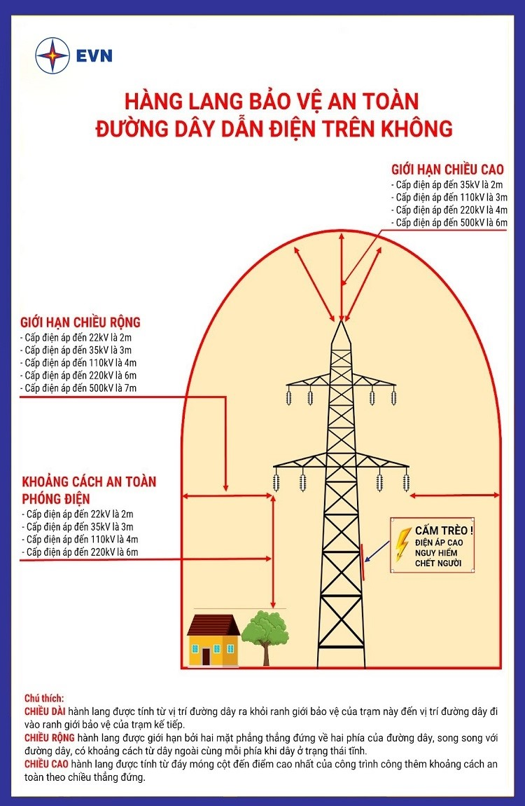
Hình 1 hành lang bảo vệ an toàn đường dây điện trên không theo khuyến cáo của EVN
Theo phản ánh của ngành điện, vi phạm hành lang an toàn lưới điện diễn ra khá phổ biến ở các địa phương và thường tập trung vào các trường hợp: xây dựng công trình dưới hành lang lưới điện nhưng không liên hệ với ngành điện để được hướng dẫn thi công, dẫn đến tình trạng va quẹt, gây phóng điện; lắp đặt biển hiệu, bảng quảng cáo lớn (tập trung ở tuyến đường 3-2) gần với đường dây điện nên nguy cơ gió lốc làm bay vào đường dây điện, cây cao ảnh hưởng và chạm vào đường dây điện, …. Đặc biệt là hiện nay, trên địa bàn tỉnh còn tồn tại các cây xăng hoạt động dưới hành lang lưới điện, giống như “bom nổ chậm” có thể gây nên những tai nạn lớn do điện.
Do đó, bài toán nhanh chóng xác định các đối tượng trong phạm vi hành lang an toàn là cần thiết để từ đó đưa ra được cảnh báo những mối nguy hiểm với hành lang an toàn.

Dữ liệu LiDAR trong phân loại đường dây điện và hành lang an toàn lưới điện
Dữ liệu LiDAR hiện nay đang được sử dụng trong rất nhiều ứng dụng của nhiều ngành và nhiều lĩnh vực. Với khả năng thu nhận được dữ liệu trên một khu vực rộng lớn, các đối tượng thu nhận được rất đa dạng. Ngoài các thuộc tính như tọa độ, độ cao của điểm, LiDAR còn thu nhận được đặc trưng của đối tượng thông qua thuộc tính cường độ phản xạ (intensity). Lợi điểm của LiDAR so với các công nghệ viễn thám khác đó chính là không phụ thuộc vào thời tiết và thời gian thu thập, dữ liệu thu thập nhanh chóng, có thể tạo đám mây điểm điểm 3D trực tiếp từ dữ liệu thô thu được một cách nhanh chóng và chính xác.
Phân loại đường dây điện và các đối tượng xung quanh rất quan trọng đối với việc quản lý năng lượng điện và an toàn hành lang lưới điện. Việc trích xuất các đối tượng địa lý bằng cách sử dụng dữ liệu đám mây điểm LiDAR (Light Detection and Ranging). Nhiều phương pháp phân loại đã được áp dụng để phân loại các đối tượng như mặt đất, cây cối và tòa nhà. Hơn nữa, các nghiên cứu đã được thực hiện để làm tăng độ chính xác của các phương pháp phân loại trong các ứng dụng phân tách đường dây điện và hành lang an toàn lưới điện. Tuy nhiên, những nghiên cứu này không quan tâm đến các yếu tố liên quan ảnh hưởng đến kết quả phân loại, bao gồm quy mô phân đoạn, trích chọn đặc trưng, sự đa dạng của bộ phân loại và độ phân bố phức tạp của các địa vật có liên quan đến đường dây điện. Hơn nữa, độ chính xác của phân loại có liên quan trực tiếp đến việc lựa chọn vùng lân cận, bộ phân loại và bộ thuộc tính được trích chọn theo từng khu vực [5].
Kết luận và kiến nghị
LiDAR từ khi ra đời đến hiện nay ngày càng được sử dụng một cách rộng rãi trong nhiều lĩnh vực như Khoa học Trái đất, Bản đồ, Địa chất, Khảo cổ, …. Với khả năng thu nhận về dữ liệu trên một khu vực rộng lớn, thu được tại những khu vực có địa hình phức tạp hay có sự phân bố phức tạp của đối tượng. Với những thông tin về khu vực như dữ liệu đám mây điểm, thông số của hệ thống, … đặc biệt là những thông tin về đặc trưng của điểm trong file .LAS là thông tin quan trọng và có giá trị khi cung cấp đặc trưng và là dữ liệu đầu vào để thực hiện được bài toán phân lớp. Trong bài báo, tác giả đã đưa ra phương pháp phân lớp dựa trên đặc trưng của điểm như tọa độ x, y, z, cường độ phản xạ, thứ tự tia phản xạ, …. Qua dữ liệu thử nghiệm, những đặc trưng này giúp quá trình phân lớp đạt được độ chính xác để thành lập DEM/DSM/mô hình 3D.
Quá trình thực hiện phân loại tự động đường dây điện và hành lang an toàn từ dữ liệu LiDAR là một nhiệm vụ quan trọng đối với việc cung cấp điện ban quản lý. Các phương pháp phân loại đường dây điện được thực hiện với nhiều phương pháp khác nhau, tuy nhiên có hai hướng chính được thực hiện là có giám sát và không có giám sát. Các phương pháp phân loại có giám sát có thể đạt được kết quả cao độ chính xác cho các khu vực nhỏ, nhưng rất tốn thời gian để thu thập dữ liệu huấn luyện. Do đó, các phương pháp không giám sát có thể tự động hoạt động trên các khu vực khác nhau không cần điều chỉnh tham số phức tạp đang dần trở thành một trong những hướng đi được áp dụng nhiều để phân loại đường dây điện [6].
Điểm mạnh của công nghệ LiDAR trong bài toán phân loại đường dây điện và hành lang an toàn lưới điện đó chính là thu thập trực tiếp và nhanh chóng đám mây điểm 3D có độ chính xác cao trên các khu vực rộng lớn. Điều này khiến cho LiDAR trở thành công nghệ thực sự hữu ích và đáng tin cậy.
Tuy nhiên, khoảng cách giữa đường dây điện với thảm thực vật và các tòa nhà, cùng với khối lượng lớn của dữ liệu đám mây điểm LiDAR, gây khó khăn cho việc trích xuất các điểm đường dây điện một cách chính xác để từ đó đưa ra những cảnh báo chính xác. Do đó, việc nghiên cứu để nâng cao độ chính xác trong bài toán phân loại đường dây điện và hành lang an toàn lưới điện từ dữ liệu đám mây điểm LiDAR là cần thiết và có ý nghĩa thực tiễn.

Dữ liệu LiDAR hàng không (Airborne Laser Scanning – ALS)
[7] Quét laser hàng không là một kỹ thuật viễn thám chủ động, được sử dụng để ghi lại bề mặt trái đất, cụ thể là địa hình của các khu vực địa hình rộng lớn và các vật thể xuất hiện trên đó. Các hệ thống viễn thám lidar sớm nhất đã được NASA sử dụng vào những năm 1970 để lập bản đồ ở các khu vực Bắc Cực và Nam Cực bị băng bao phủ (Krabill et al. 1984), nhưng bất chấp một số dự án nghiên cứu về viễn thám vào cuối những năm 1970 và 1980 , việc áp dụng trong các ngành bên ngoài địa tin học đã không xảy ra cho đến những năm 1990. Sự phổ biến của lidar trong các lĩnh vực bao gồm địa lý, địa chất, lâm nghiệp, khảo cổ học, quản lý tài nguyên thiên nhiên và quy hoạch đô thị xảy ra vào cuối những năm 1990 và đầu những năm 2000 và sự phát triển của lidar được nhiều người coi là bước tiến chính trong viễn thám trên không và trên mặt đất. khảo sát trong giai đoạn này.
Ngoài việc cung cấp dữ liệu dày đặc trên các khu vực địa hình rộng lớn, lidar còn được phân biệt với các công nghệ viễn thám khác bởi khả năng cung cấp dữ liệu từ địa hình và các vật thể dưới tán rừng. Khi LiDAR được bay trên một khu vực cảnh quan có rừng, rừng cây hoặc bụi rậm, một số phản hồi sẽ xuyên qua tán cây, chạm tới mặt đất và quay trở lại để được cảm biến ghi lại - cho phép tạo mô hình địa hình như 'nhìn xuyên qua cây' một cách hiệu quả.
Vì việc thu thập dữ liệu ALS thường được thực hiện bởi các công ty tư nhân hoặc cơ quan công quyền, phần này – xử lý các vấn đề thực tế liên quan đến việc thu thập và xử lý dữ liệu – tập trung vào các hệ thống TLS. Khảo sát TLS thường bao gồm một số vị trí quét. Vị trí của chúng phải được lựa chọn cẩn thận và (nếu có thể) trước khi thực hiện các phép đo quét laze. Các vị trí phải đảm bảo rằng các hiệu ứng đổ bóng được giới hạn ở mức tối thiểu, các góc tác động càng lớn càng tốt và toàn bộ khu vực quan tâm được bao phủ đồng nhất. Quyết định này đòi hỏi một số kinh nghiệm, nhưng các công cụ GIS, chẳng hạn như phân tích tầm nhìn (ArcGIS), có thể giúp ích trong vấn đề này. Tại mỗi vị trí quét, khu vực được quét và độ phân giải quét mong muốn phải được xác định. Việc quét các thiết kế sử dụng gương phản xạ (trong nhiều trường hợp được cố định trong trường với tọa độ GPS đã biết) thường yêu cầu các bản quét tinh tế riêng biệt của chúng với độ phân giải cao nhất có thể. Phản xạ được sử dụng cho nhiều mục đích. Bên cạnh quy trình đăng ký chính xác, các gương phản xạ cố định trong trường có thể đơn giản hóa việc so sánh các chuỗi quét lặp lại (ví dụ: phân tích cắt và lấp đầy) và – nếu được lắp đặt trên 'đối tượng chuyển động' – đánh giá các quá trình địa mạo (ví dụ: tốc độ trườn băng vĩnh cửu, hiện tượng hòa tan và sạt lở đất). Một số hệ thống cũng chụp các bức ảnh kỹ thuật số chồng lên nhau bao phủ khu vực quan tâm bằng máy ảnh đã hiệu chỉnh. Những bức ảnh này cho phép tô màu các đám mây điểm, kết cấu của các mắt lưới hoặc để tạo các bức ảnh chỉnh hình của địa điểm nghiên cứu [8].
Theo [8], sau khi thu thập dữ liệu, đám mây điểm của mỗi vị trí quét phải được hợp nhất với nhau (thường được gọi là quy trình đăng ký). Điều này hàm ý một phép quay và tịnh tiến của các đám mây điểm sẽ được đăng ký như một tổng thể, nhưng một phép quay sẽ không làm thay đổi vị trí tương đối của các điểm bên trong chúng. Việc đăng ký các đám mây điểm có thể được thực hiện theo nhiều cách khác nhau, ví dụ như với (tối thiểu ba) gương phản xạ có thể nhìn thấy trong hai cảnh chồng lên nhau. Các công cụ bổ sung, tùy thuộc vào gói phần mềm được sử dụng, cho phép các quy trình đăng ký (từng bước) tiếp theo mà không cần sử dụng gương phản xạ, chẳng hạn như đăng ký thô bằng cách cài đặt thủ công các điểm giống hệt nhau hoặc bằng cách sử dụng góc bắc (hướng quan sát ngược) và khớp bán tự động tiếp theo của pháp tuyến đa giác. Cách thứ hai có lẽ là cách chính xác nhất và cũng được khuyên dùng cho các đám mây điểm đã được đăng ký bằng gương phản xạ. Trái ngược với các vị trí khác nhau liên quan đến từng vị trí quét, tất cả các điểm được quy về một hệ tọa độ chung của dự án sau quá trình đăng ký. Kết hợp dữ liệu GPS của gương phản xạ hoặc vị trí quét cuối cùng cho phép chuyển đổi dữ liệu trong hệ tọa độ toàn cầu được lựa chọn (ví dụ: UTM).

Phương pháp phân loại đường dây điện và hành lang an toàn lưới điện để đưa ra cảnh báo an toàn
Phương pháp phân loại đường điện và hành lang được thực hiện theo các bước sau:
(1) Loại bỏ tiếng ồn
(2) Xóa điểm tiếp đất
(3) Tách các đường dây điện sử dụng các đặc tính độ cao và cường độ
(4) Phân loại cây và các đối tượng khác
(5) Xác định hành lang lưới điện
Các bước chi tiết được thể hiện trong Hình 2.
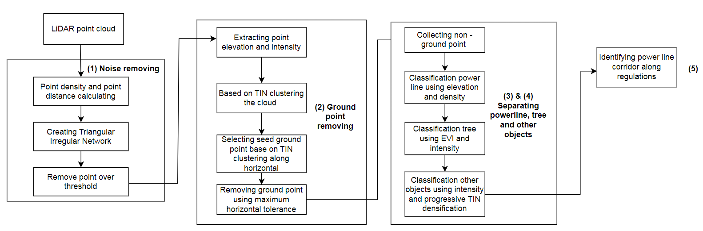
Hình 2 Phương phán phân loại đường dây điện và hành lang an toàn

Loại bỏ nhiễu sử dụng mô hình tam giác không đều TIN
Bước đầu tiên trong xử lý dữ liệu LiDAR thường là làm sạch các đám mây điểm bằng cách loại bỏ điểm lỗi và nhiễu này. Theo [9] các phương pháp lọc nhiễu truyền thống được dùng để loại bỏ nhiễu cho dữ liệu đám mây điểm LiDAR được phát hiện bằng sự phân bố của các điểm lân cận. Tuy nhiên, nhiễu do các khu vực phản xạ tạo ra khá dày đặc và không thể loại bỏ bằng cách xem xét điểm phân bổ. Vì vậy, ta có thể sử dụng kết hợp các phương pháp khác nhau như sử dụng so sánh dữ liệu cảm biến đa vị trí. Thông thường, phương pháp loại bỏ nhiễu LiDAR sẽ được thực hiện theo hai hướng sau [10]:
- Khử nhiễu miền tần số: Để thực hiện phương pháp này, ta thực hiện chuyển đổi tín hiệu vào miền tần số trước khi thực hiện. Sau đó, thực hiện biến đổi tín hiệu trở lại miền không gian bằng cách nghịch đảo biến đổi sau khi khử nhiễu, như biến đổi Fourier và biến đổi Wavelet.
- Khử nhiễu miền không gian: Đây là phương pháp được sử dụng nhiều trong khử nhiễu dữ liệu LiDAR. Do sự phân bố không gian của đám mây điểm LiDAR, các tham số như mật độ điểm, khoảng cách danh nghĩa, số lượng điểm, phân bố điểm, …. Các phương pháp thường dựa trên phương pháp lân cận, có nghĩa là giá trị của một điểm lấy mẫu trong các dữ liệu đầu ra được tính toán bởi một thuật toán nhất định bằng cách sử dụng giá trị của điểm lân cận từ các tín hiệu đầu vào. Các thuật toán có thể là kNN, D-tree, ….
Tác giả sẽ thực hiện tính toán được mật độ và khoảng cách danh nghĩa NPS của điểm tiến hành xây dựng mô hình giác không đều (TIN – Triangle Irregular Network) để thực hiện phân cụm và loại bỏ những điểm nhiễu. Đây là mô hình giúp biểu diễn một bề mặt từ các điểm có phân bố không gian rời rạc nhau. Ta có thể biểu diễn bề mặt theo các tam giác liền kề không trùng lên nhau [39]. Trong mỗi tam giác, bề mặt được biểu diễn bằng một mặt phẳng. Các hình tam giác được tạo từ một tập hợp các điểm gọi là điểm chính. Điểm chính này có thể là điểm tại bất kỳ vị trí nào trong tập hợp điểm. Điểm chính càng được lựa chọn chính xác, mô hình bề mặt càng chính xác. Các điểm này được định vị tốt khi có sự thay đổi lớn về hình dạng bề mặt, ví dụ, ở đỉnh núi, đáy thung lũng hoặc ở rìa (trên và dưới) của vách đá [40]. TIN có cấu trúc dữ liệu vector, TIN thực hiện phân vùng không gian địa lý tiếp giáp nhau, không chồng chéo nhau. Đỉnh của mỗi tam giác trong mô hình TIN là điểm dữ liệu mẫu có tọa độ (x,y,z) [11].
Từ đám mây điểm, lựa chọn các điểm mẫu dựa trên việc tính khoảng cách danh nghĩa (NPS) cho các điểm theo công thức (1):
$NPS= \frac{1}{\sqrt{S^{2}}}(MAX(∆p_{ik})$ (1)
Trong đó, S là diện tích khu đo, ${∆p}_{ki}$ – khoảng cách giữa hai điểm (chọn khoảng cách lớn nhất). Với, khoảng cách giữa hai điểm được tính toán:
${∆p}_{ik}=\frac{1}{PD}$ (2)
Với PD là mật độ điểm của đám mây điểm LiDAR.
Sau đó, sắp xếp các điểm theo giá trị độ cao và NPS của nó theo chiều giảm dần. Những điểm mẫu được lựa chọn là những điểm có độ cao cao và thấp nhất và những khoảng cách NPS của nó là thấp nhất.
Thực hiện tạo tam giác từ tập mẫu đã lựa chọn thỏa mãn điều kiện
(1) Góc nhỏ nhất trong mỗi tam giác cần được cực đại hóa;
(2) Không có bất kỳ một điểm nào của tam giác nằm trong đường tròn ngoại tiếp của bất kỳ tam giác nào trong lưới;
(3) Các điểm nằm trên mặt phẳng Euclide [3]. Tại bước nội suy bề mặt, mỗi mặt của tam giác sẽ đặc trưng cho hình học của phần bề mặt đó [4]. Do đó, với mỗi tam giác trong TIN mọi điểm trên mặt của nó (bao gồm cả 3 đỉnh của tam giác) luôn được biểu diễn qua một mặt phẳng. Do đó, phương trình của mặt tam giác trong TIN được biểu diễn [40]:
$Z\left(x,y\right)= b_{0}+b_{1}x+ b_{2}y$ (3)
Với b₀, b₁, b₂ là các hệ số.
Thuật toán tạo TIN được thực hiện qua các bước sau:
1. Đầu vào: Đám mây điểm P₀ = {p₁, p₂, …, p_{n}}
2. Đầu ra: lưới TIN của các điểm trong đám mây điểm LiDAR
3. Thực hiện:
4. 1. Tính toán khoảng cách NPS và khoảng cách điểm theo công thức (1) và (2)
2. Lựa chọn các điểm mẫu cho tam giác sử dụng cửa sổ có kích thước 3x3. Điểm được chọn làm điểm mẫu nếu khoảng cách của nó với 8 điểm lân cận trong cửa sổ đều thấp hơn nó
3. Tính khoảng cách của điểm mẫu với các điểm lân cận
4. Tạo tam giác bằng việc xác định 3 đỉnh của tam giác theo phân bố ngang theo công thức:
$$X_{i}={Xt}_{1}*λ_{1}+{Xt}_{2}*λ_{2}+{Xt}_{2}*λ_{2}$$
$$Y_{i}={Yt}_{1}*λ_{1}+{Yt}_{2}*λ_{2}+{Yt}_{2}*λ_{2}$$
$$Z_{i}={Zt}_{1}*λ_{1}+{Zt}_{2}*λ_{2}+{Zt}_{2}*λ_{2}$$
Trong đó, $λ_{i}$ là độ lệch trên tọa độ của 3 điểm đỉnh của tam giác.
5. So sánh các tọa độ của điểm đỉnh với điểm lân cận và tính trung bình với 4 giá trị khoảng cách để tìm được khoảng cách chuẩn giữa đỉnh của tam giác
6. Nối các đỉnh tam giác tạo thành TIN
7. Mô hình hóa bề mặt với mỗi tam giác trong TIN
Từ đó những điểm không thuộc một mặt phẳng tam giác trong TIN sẽ bị coi là nhiễu và bị loại bỏ.

Phân tách lớp điểm mặt đất khỏi đám mây điểm
Điểm ground được phân lớp thông qua bài toán phân cụm theo chiều ngang sử dụng TIN đã tạo được.
Tập đỉnh của mô hình TIN ta kí hiệu là $v_{e,1}…v_{e,n}$ với $v$ là tập đỉnh của tam giác [5], $e$biểu diễn cho tập cạnh của tam giác TIN. Ta sẽ duyệt qua lần lượt từng tam giác theo chiều ngang, điều này giúp ta phát hiện được những cạnh không liên tục giữa các đỉnh ngang. Dựa trên quá trình duyệt, ta thực hiện đánh trọng số cho các đỉnh và ước lượng khả năng giữa các đỉnh ngang này. Khoảng cách Euclide sẽ được tính giữa hai điểm theo công thức:
$D=\sqrt{\left|{(v_{e}-v_{e+1})}^{2}+{(v_{e+1}-v_{e+2})}^{2}\right|}$ (4)
Dung sai theo chiều ngang sẽ được lựa chọn theo giá trị cực đại, những điểm nằm dưới ngưỡng cực đại này sẽ được gán thành các điểm mặt đất và loại bỏ khỏi nhóm điểm sử dụng để phân loại điểm dây điện và hành lang an toàn của nó.

Phân loại điểm đường dây điện và phân loại đường dây điện
Trong dữ liệu LiDAR, điểm non-ground ở những khu vực có sự phân bố phức tạp của địa hình thường chiếm tỉ lệ lớn trong đám mây điểm. Sự phân bố điểm này thường không theo quy luật, có sự trộn lẫn giữa các đối tượng và khó nhận biết.
Với đường dây điện, tác giả sử dụng thông tin độ cao và cường độ phản xạ để nhận diện. Thường các điểm trên đường dây điện sẽ có độ cao đồng đều nhau và cường độ phản xạ là như nhau. Tuy nhiên, với những khu vực nhiều thực vật hay nhà cao tầng, điểm cây cao, nhà cao tầng thường sẽ bị nhầm vào nhóm điểm đường dây điện. Do đó, để nhận diện đúng và chính xác điểm đường dây điện cần đưa ra phương pháp phù hợp nhằm tránh tình trạng phân loại lỗi.
Để tăng độ chính xác của bài toán phân loại đường dây điện và các đối tượng trong, ngoài hành lang an toàn của nó cần xác định loại và quy mô của vùng lân cận trong phạm vi đường dây điện là rất quan trọng. Vùng lân cận có thể xác định theo một số phương pháp như phân vùng tương đương, kinh nghiệm của người phân loại, …. Quy mô của vùng lân cận cũng cần được quan tâm, nếu vùng này nhỏ, khó có thể xác định đúng và đủ loại đối tượng, nếu vùng lân cận này quá lớn thì số lượng điểm lớn trong khu vực lân cận lại cần biện pháp để phân tách và nhận dạng.
Điểm đường dây điện sẽ được phát hiện như sau:
(1). Loại bỏ những điểm có độ cao dưới ngưỡng theo quy định về đường điện tại Việt Nam trong nhóm non – ground
(2). Phân vùng lân cận theo tam giác TIN đã được lập cho đám mây điểm theo tối đa khoảng cách mẫu
(3). Lựa chọn các điểm đường dây điện ứng viên theo công thức:
$P_{pw}=\{Δ_{i},h_{j}-h_{p}≈0,h_{j}+T<h_{p}\}$ (5)
Trong đó, $P_{pw}$ là điểm đường dây điện ứng viên
$Δ_{i}$ là khoảng cách giữa điểm ứng viên đến các đỉnh tam giác TIN của vùng lân cận mà nó thuộc về. $Δ_{i}$ được tính theo công thức sau:
$$D_{iv}=\sqrt{{(X_{v}-X_{p})}^{2}+{(Y_{v}-Y_{p})}^{2}+ {(Z_{v}-Z_{p})}^{2}}$$
Với ${(X}_{v}$, $Y_{v}$, $Z_{v}$) là tọa độ của 3 đỉnh của tam giác TIN, ${(X}_{p}$, $Y_{p}$, $Z_{p}$) tọa độ của điểm ứng viên p.
$h_{j}-h_{p}$ là chênh lệch độ cao giữa điểm ứng viên và điển lân cận của nó trong phân vùng
$h_{j}+T<h_{p}$ sự sai khác về độ cao của điểm ứng viên với điểm lân cận theo phân bố nằm ngang.
Nếu các giá trị trong công thức (5) thỏa mãn điều kiện hội tụ, điểm ứng viên sẽ được lựa chọn
(4). Sử dụng giá trị cường độ và và ma trận hiệp phương sai khoảng cđể nhận diện đường dây điện dựa trên các điểm ứng viên đã tìm được. Ta có thể giả thiết rằng, với cùng loại chất liệu, các điểm đường dây điện sẽ có giá trị cường độ là tương đồng hoặc gần tương đồng với nhau. Và sự phân bố của các điểm sẽ theo phương nằm ngang khi ta xét trong đám mây điểm. Đường dây điện sẽ được mô hình theo các điểm thỏa mãn điều kiện sau khi xét theo phương nằm ngang của nó:
$$\left\{\begin{aligned}I_{i}/I_{p}≈1 \\ \frac{λ_{1}-λ_{2}}{λ_{1}}<δ \\ \left\lceil \tan^{-1}\left({\frac{y_{p}}{x}}_{p}\right)-θ\right\rceil >ρ[42]\end{aligned}\right.$$
Với $I_{i}/I_{p}$ độ lệch của cường độ phản xạ của điểm lân cận với điểm đường điện.
$λ_{1}$, $λ_{2}$ là vector riêng của ma trận hiệp phương sai khoảng cách của các điểm trong tập ứng viên $P_{pw}$ và Cov($P_{pw})=\frac{1}{k}\sum_{i∈P_{pw}}{(D_{i}-D_{p})}{(D_{i}-D_{p})}^{T}$
$\left\lceil \tan^{-1}\left({\frac{y_{p}}{x}}_{p}\right)-θ\right\rceil$ là thuộc tính góc của điểm đường điện. $θ$là góc của hướng đường dây điện so với trục x.
$ρ$ là ngưỡng của thuộc tính điểm đường dây điện.

Phân loại cây cao và các đối tượng khác
Trong các đối tượng có nguy cơ gây ra những mối nguy hiểm với hành lang an toàn đường điện thì cây cao và nhà cao tầng luông là những mối đe dọa tới an toàn của đường điện. Do đó, nhận diện được những đối tượng này luôn có tầm quan trọng với việc đảm bảo an toàn cho hành lang lưới điện.
Quy định về khoảng cách từ đường điện tới hành lang với mỗi quốc gia là khác nhau. Tuy nhiên, ta có thể khái quát quy tắc phân biệt điểm hành lang đường dây điện là nếu khoảng cách d theo phương ngang giữa điểm đối tượng khác và điểm đường dây điện gần nhất thỏa mãn điều kiện d < $d_{H}$ thì được lấy làm điểm hành lang đường dây điện [12].
Để phân loại được các điểm cây và nhà cao tầng tác giả sử dụng chỉ số thực vật, cường độ phản xạ, độ cao điểm và sự phân bố theo hình khối.
Sử dụng chỉ số nâng cao độ chính xác xác định thực vật để gán nhãn cho điểm thuộc lớp Vegetation theo công thức:
$\left\{\begin{aligned}EVI= \frac{G*(NIR-R)}{(NIR+C_{1}*R- C_{2}*B+L)} \\ I ≈ T \\ h_{v}> H\end{aligned}\right.$ (7)
Trong đó, G = 2.5, C₁ = 6, C₂ = 7, L = 1, NIR là sóng cận hồng ngoại, R, B là kênh màu đỏ và xanh nước biển trong tổ hợp (R, G, B). Lấy ngưỡng để xác định các điểm là thực vật cao với EVI trong khoảng 0 đến 1, klết hợp với chỉ số cường độ phản xạ và độ cao thỏa mãn theo ngưỡng cho trước sẽ là những điểm thực vật cao. Những điểm không phải thực vật sẽ có giá trị EVI nhỏ hơn 0 và không thỏa mãn ngưỡng với độ cao và cường độ phản xạ.
Với những điểm là nhà cao tầng, tác giả sử dụng giá trị cường độ và sự phân bố theo hình khối để xác định với các bước sau:
(1). So sánh độ cao của các điểm trong tập điểm sau khi phân loại được điểm dây điện và thực vật cao
(2) Tính toán cạnh tòa nhà và độ dốc của tòa nhà để xác định điểm tòa nhà dựa trên khoảng cách giữa nó với điểm lân cận trong TIN nếu thỏa mãn điều kiện:
$$d_{pi}< \overline{d_{P}}+{δ(d}_{P)}$$
(3) Dựa trên ngưỡng khoảng cách, chênh độ cao và cường độ xác định điểm nhà cao tầng và dựng khối theo công thức:
$$\left\{\begin{aligned}h_{i}-h_{p}≈0 \\ \sum_{n}{\frac{\left|A*z_{i}+B*z_{i}+D*z_{i}\right|+I}{n*\sqrt{A^{2}+B^{2}+C^{2}}}<T}\end{aligned}\right.$$
Trong đó, A, B, C là hệ số mặt phẳng, $z_{i}$ là độ cao của điểm thứ i, $I$ là giá trị cường độ, n là tổng số điểm trong đám mây điểm còn lại sau khi phân loại điểm đường dây điện và cây cao.

Thử nghiệm và kết quả

Bộ dữ liệu thử nghiệm
Bộ dữ liệu được sử dụng để chạy thử nghiệm phương pháp đề xuất sử dụng trong đề tài được khảo sát tại Hà Nội. Dữ liệu đám mây điểm bao gồm 6.716.323 điểm thu được từ hệ thống ALS (Airborne Laser Scanning), mật độ điểm là 13,2pt/m². Số lượng tia phản xạ lớn nhất là 5, với thuộc tính của đám mây điểm được biểu diễn trong bảng 1, đám mây điểm thô được thể hiện trong hình 3.
Bảng 1 Thuộc tính của đám mây điểm khu vực thu nhận dữ liệu
STT | Thuộc tính | Giá trị | Ghi chú
1 | Z (m) | 103.5 – 835.66 | Độ cao của điểm, In
2 | Intensity | 0-256 | Giá trị cường độ phản xạ của điểm trong cột giá trị thể hiện cho giá trị min và max
3 | Mật độ điểm | 13.2pt/m² | Mật độ điểm trung bình trên một m²
4 | Diện tích khu đo | 45.2km² | Tổng diện tích khu vực thu nhận

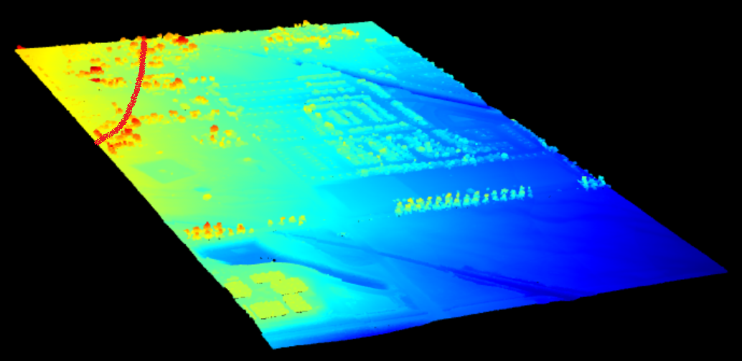
Hình 6 Đám mây điểm thô khu vực thu nhận dữ liệu

Kết quả thử nghiệm
Dữ liệu đám mây điểm thô được trích xuất thông tin độ cao và giá trị cường độ phản xạ làm đầu vào cho bài toán phân loại.
Sử dụng phương pháp loại bỏ nhiếu theo phương pháp đề xuất ta có số lượng điểm được coi là nhiễu chiếm 10.2% tổng số lượng điểm của đám mây điểm. Sự phân bố của điểm nhiễm trong đám mây điểm được thể hiện trong bảng 2.
Bảng 2 Sự phân bố của các điễm nhiễu trong đám mây điểm
Tổng số lượng điểm | Điễm nhiễu | Điểm đầu vào phân loại
6.716.323 | 685.065 | 6.031.258
100% | 10.2% | 89.8%
Thực hiện loại bỏ điễm ground khỏi đám mây điểm. Tỉ lệ điểm mặt đất trong đám mây điểm được thể hiện trong bảng 3 – 3, DEM của bề mặt được hiển thị trong hình 3-3.

Hình 3 Kết quả phân loại lớp điểm mặt đất

Bảng 3 Tỉ lệ điễm mặt đất trong đám mây điểm sau loại bỏ nhiễu
Tổng số lượng điểm | Điễm mặt đất | Điểm không mặt đất
6.031.258 | 1.456.245 | 4.575.013
100% | 24,14% | 75,86%

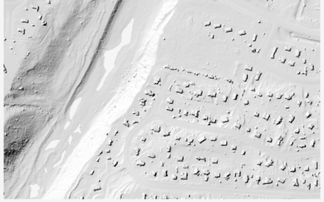
Hình 4 Mô hình DEM độ phân giải 0,75m xây dựng trên điểm mặt đất

Kết quả phân tách đường điện, thực vật cao, nhà cao tầng và các đối tượng khác được thể hiện trong bảng 3-4, mô hình đường dây điện được biểu diễn trong hình 3-4, thực vật cao và nhà cao tầng được biểu diễn trong hình 3-5.
Bảng 4 Kết quả số điểm của mối lớp sau phân loại
 | 1- Chưa gán nhãn | 9 - Điểm đường điện | 5 - Thực vật | 6 - Nhà cao tầng
Số điểm | 2.948.756 | 512.489 | 510.623 | 603.145

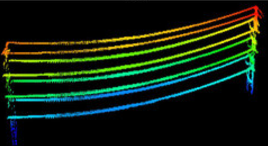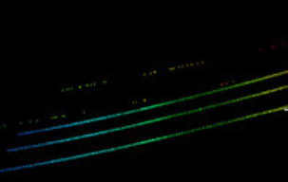
Hình 5 Các điểm đường dây điện được nhận diện và mô hình hóa đường dây
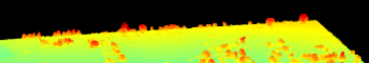
Hình 6 Các điểm cây cao được phát hiện và mô hình hóa
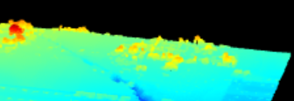
Hình 7 Các điểm nhà cao tầng

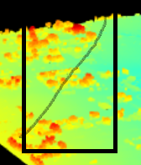
Hình 8 Đường dây điện và hành lang an toàn
Qua kết quả phân loại đường dây điện và hành lang an toàn, từ đó nhận diện được các đối tượng trong khu vực trong hình 8, ta có thể thấy, có những cây cao có chiều cao có khả năng gây ảnh hưởng đến an toàn của đường dây điện.

Đánh giá độ chính xác
Để đánh giá được độ chính xác của thuật toán, tác giả sử dụng các độ đo: Precision, Recall và F1 của thật toán EM - D với thuật toán EM cải tiến được sử dụng trong nghiên cứu của tác giả trong tài liệu [14]. Các độ đo này sẽ được tính toán dựa trên lớp điểm ground.
Tính toán được độ đo Precision, Recall, F1 sử dụng ma trận nhầm lẫn (confusion matrix) với bảng ma trận nhầm lẫn được thể hiện trong bảng
Bảng 5 Bảng ma trận nhầm lẫn
Thực tế  Dự đoán | Positive | Negative
Positive | TP – True Positive | FP – False Positive
Negative | FP – False Positive | TN – True Nagative

Dựa trên ma trận sai số các độ đo được tính toán theo công thức:
$Precision= \frac{TP}{TP+FP}$
$Recall= \frac{TP}{TP+FN}$
$F1=2x\frac{Precision x Recall}{Precision+Recall}= \frac{2 x TP}{2 x TP+FP+FN}$
Trong đó,
- TP – True Positive, điểm thuộc lớp C_{i} được phân loại vào đúng lớp C_{i}
- TN – True Nagative, điểm thuộc lớp B_{i} được phân loại vào đúng lớp B_{i}
- FP – False Positive, điểm thuộc lớp C_{i} bị phân lớp nhầm vào lớp B_{i}
- FN – False Nagative, điểm thuộc lớp B_{i} bị phân lớp nhầm vào lớp C_{i}
Bộ dữ liệu tham chiếu được tạo từ phần mềm LiVOX của Trung Quốc, các lớp được phân loại với phần mềm bao gồm: mặt đất, đường dây điện, cây cao và nhà cao tầng. Kết quả đánh giá được thể hiện trong bảng 3-6.
Bảng 6 Kết quả độ đo của kết quả phân loại theo phương pháp đề xuất

 | Precision | Recal | F1 | Độ hội tụ
Phương pháp đề xuất | 93,56% | 92,50% | 0,93 | 0,000023
Phương pháp [14] | 90,30% | 90,60% | 0,90 | 0,001
Dựa trên kết quả thực nghiệm của phương pháp được đề xuất cho thấy kết quả cho độ chính xác khả quan, phương pháp nâng cao độ chính xác phân tách đường dây điện đáp ứng được yêu cầu của bài toán phân tách đường dây điện và hành lang an toàn của nó.
Qua đó có thể nhận thấy, sử dụng dữ liệu LiDAR và phương pháp đề xuất trong bài toán là có ưu điểm và đáp ứng được yêu cầu của bài toán. Với kết quả thu được, phân loại đường dây điện và hành lang an toàn được thực hiện một cách tự động, giúp làm giảm sai số do nhầm lẫn. Từ đó có thể đưa ra những biện pháp quản lý phù hợp để đảm bảo hành lang an toàn lưới điện.

Kết luận và kiến nghị
Dữ liệu LiDAR là bộ dữ liệu rất có giá trị khi được thu nhận từ các khu vực khảo sát. Từ bộ dữ liệu này ta có thể sử dụng cho nhiều bài toán ứng dụng khác nhau cùng với các thuật toán được nghiên cứu và áp dụng.
Với bài toán phân tách đường dây điện và hành lang an toàn lưới điện, dữ liệu LiDAR hoàn toàn đáp ứng được với yêu cầu về độ chính xác, độ đầy đủ và phù hợp của bộ dữ liệu. Qua các nghiên cứu đã được chỉ ra và khả năng sử dụng của dữ liệu LiDAR trong bài toán phân tách đường dây điện có thể thấy rằng đây là bộ dữ liệu phù hợp và có giá trị với bài toán phân loại đường dây điện.
Qua phần thử nghiệm với bộ dữ liệu được đo tại Hà Nội, kết quả phân loại là chính xác và đáp ứng được yêu cầu của bài toán phân loại đường dây điện và hành lang an toàn đường điện. Như vậy, phương pháp được đề xuất nhằm nâng cao chất lượng của bài toán phân loại là hoàn toàn phù hợp, được thực hiện tự động.

TÀI LIỆU THAM KHẢO
1. Pinliang Dong, Qi Chen, LiDAR remote sensing and applications, Boca Raton: CRC Press, 2018
2. Patrick Chazette, Julien Totems, Laurent Hespel, Jean - Sptepane Bailly, Principle and physics of the LiDAR Measurement, Optical Remote Sensing of Land Surfaces, ISTE Press Ltd Published by Elsevier Ltd, 2016.
3. Thanh niên. (2023). EVNHANOI cảnh báo về vi phạm an toàn hành lang lưới điện. Được truy lục từ https://thanhnien.vn/evnhanoi-canh-bao-ve-vi-pham-an-toan-hanh-lang-luoi-dien-185230406113902537.html
4. Luân, Đ. N. (không ngày tháng). NHỮNG ĐIỀU CẦN BIẾT ĐỂ KHÔNG VI PHẠM HÀNH LANG AN TOÀN LƯỚI ĐIỆN. Được truy lục từ http://yenlap.phutho.gov.vn/tin-tuc-su-kien/bai-viet/cat/tin-moi-nhat-2493/id/nhung-dieu-can-biet-de-khong-vi-pham-hanh-lang-an-toan-luoi-dien-159310
5. Yanjun Wang, Qi Chen, Lin Liu, Xiong Li, Arun Kumar Sangaiah, Kai Li, “Systematic Comparison of Power Line Classification Methods from ALS and MLS Point Cloud Data,” Remote Sensing, tập 10, số 8, 2018.
6. Yanjun Wang, Qi Chen, Lin Liu, Kai Li, “A Hierarchical unsupervised method for power line classification from airborne LiDAR data,” INTERNATIONAL JOURNAL OF DIGITAL EARTH, tập 12, số 12, pp. 1406-1422, 2019.
7. GMV, “Airborne Laser Scanning”, https://gmv.cast.uark.edu/scanning-2/airborne-laser-scanning/
8. L.Schrott, M.Geilhausen, “Geomorphology”, 2013
9. B.Y.Sun, D.S.Huang, Noise reduction in LiDAR signal based on discrete wavelet transform, IEEE Signal Processing Letters, vol. 12, no. 2, 2005
10. Zhao Kai, Xu Youchun, Wang Rendong, A preprocessing method of 3D point clouds registration in urban environments, Opto Electronic Engineering, vol. 45, no. 12, 2018
11. Na Chen, Nanmeng Wang, Yi he, Xiang Dng, Jian Kong, “An improvement progressive triangular irregular network densification filtering algorithm for airborne LiDAR data,” Earth Science, p. Vol 10, 2022.
12. Zhenwei Shi, Yi Lin, Hui Li, “Extraction of urban power lines and potential hazard analysis from mobile laser scanning point clouds,” International Journal of Remote Sensing, pp. Volume 41, Issue 9, 2020.

